TD6
Prog Obj

Exercice 1

Diagramme UML :
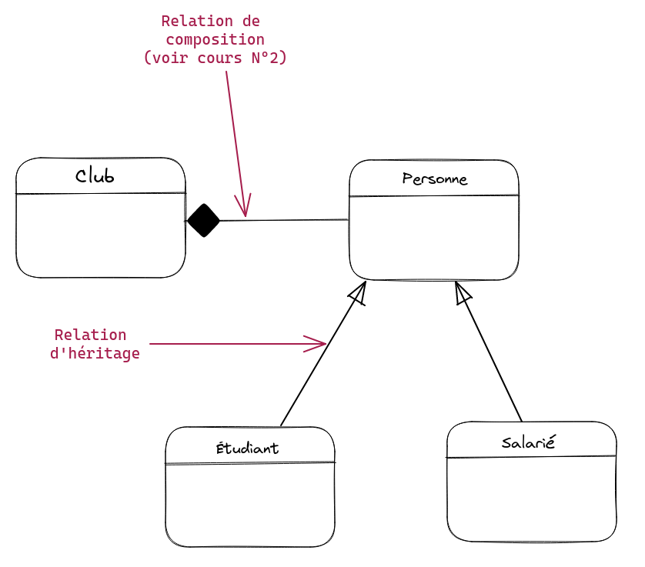

1)

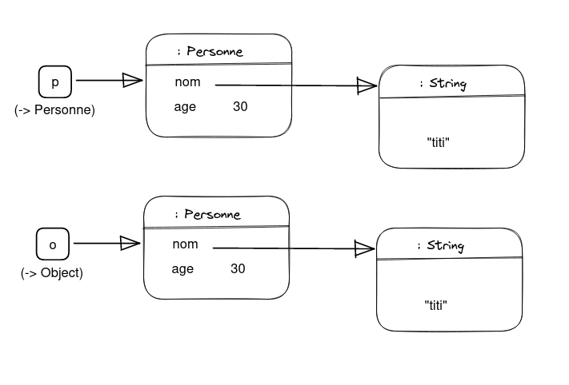

2) Il n’y a pas d’erreur à la compilation.

3) L’instruction 5 sera exécutée car p et o ne sont pas les mêmes objets, il aurait fallut que o soit une Personne

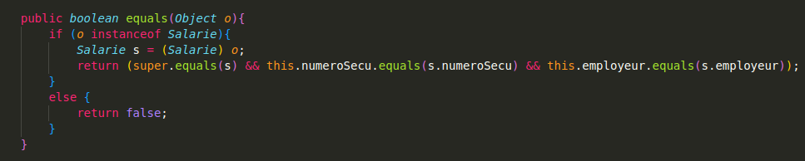
5)

